Администрация школы
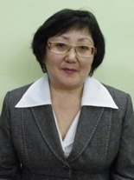
Койшегарина Сауле Тлеулиевна
Заместитель директора школы
по учебно-воспитательной работе
- организует и контролирует учебно-воспитательный процесс в 8-11 классах
- осуществляет набор часов к тарификации, несет ответственность за учебный план школы;
- принимает участие в работе по выбору и расстановке кадров, установлению обьёма их учебной работы (нагрузки) и их тарификации;
- осуществляет контроль за подготовкой и проведением итоговой аттестации в 9 и 11 классах;
- несет ответственность за отчетность по успеваемости учащихся 8-11 классов
сот. 87011657958
e-mail: sauleur21@mail.ru
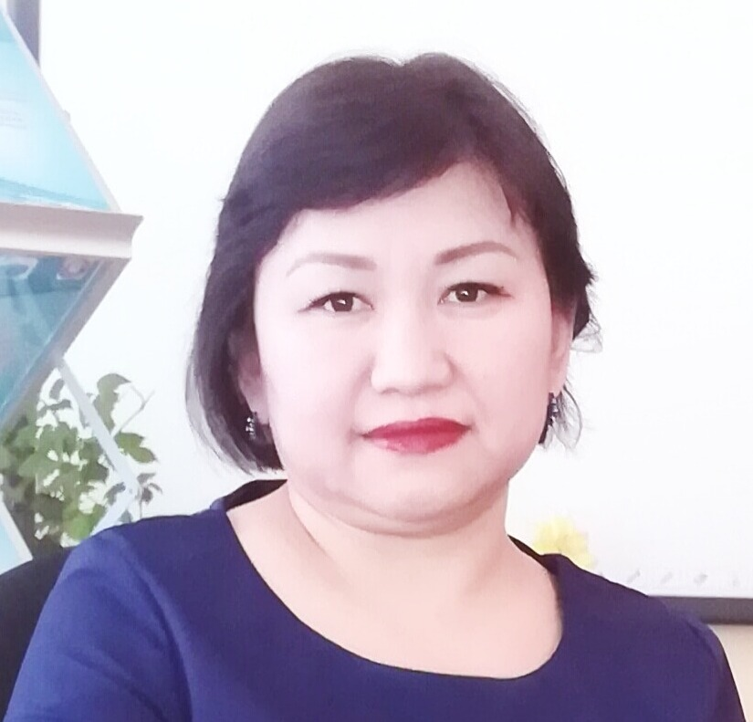
Хасенова Раушан Сериковна
Заместитель директора школы
по учебно-воспитательной работе

- руководит экспериментальной и научно исследовательской работой учителей и учащихся, ведет работу с одаренными детьми;
- готовит материалы аттестации педагогических работников; выполняет обязанности заместителя председателя аттестационной комиссии;
- совместно с учителями разрабатывает программы для одаренных детей;
сот. 8747687143
e-mail: raushan_khasenova73@mail.ru

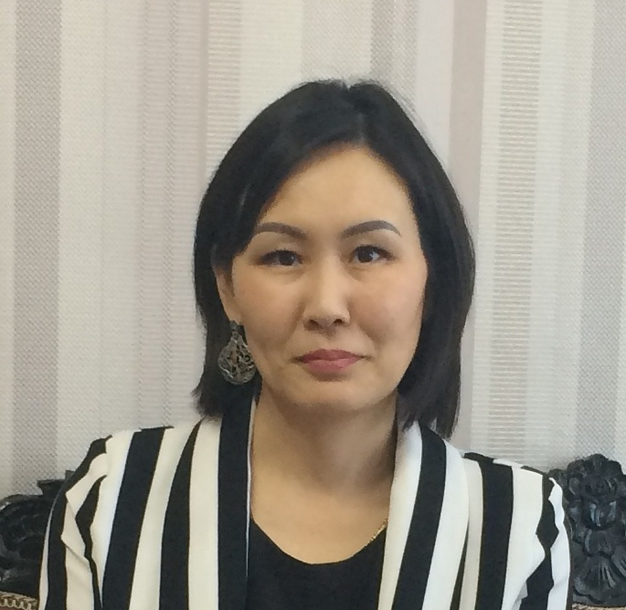
Кожабекова Динара Жанбатыровна
Заместитель директора школы
по учебно-воспитательной работе
- организует и контролирует учебно-воспитательный процесс в 5-7 классах;
- несет ответственность за отчетность по успеваемости учащихся 5-7 классов;
- организует питание учащихся 5-11 классов, отчетность по питанию;
- несет ответственность за работу по Всеобучу и движению учащихся;
- организует обучение на дому;
- оказывает содействие в распределении средств, выделенных из бюджета на оказание финансовой и материальной помощи социально незащищенным обучающимся и обучающимся из малообеспеченных семей.
сот. 87773130632
e-mail: dinara.koshabekova@mail.ru

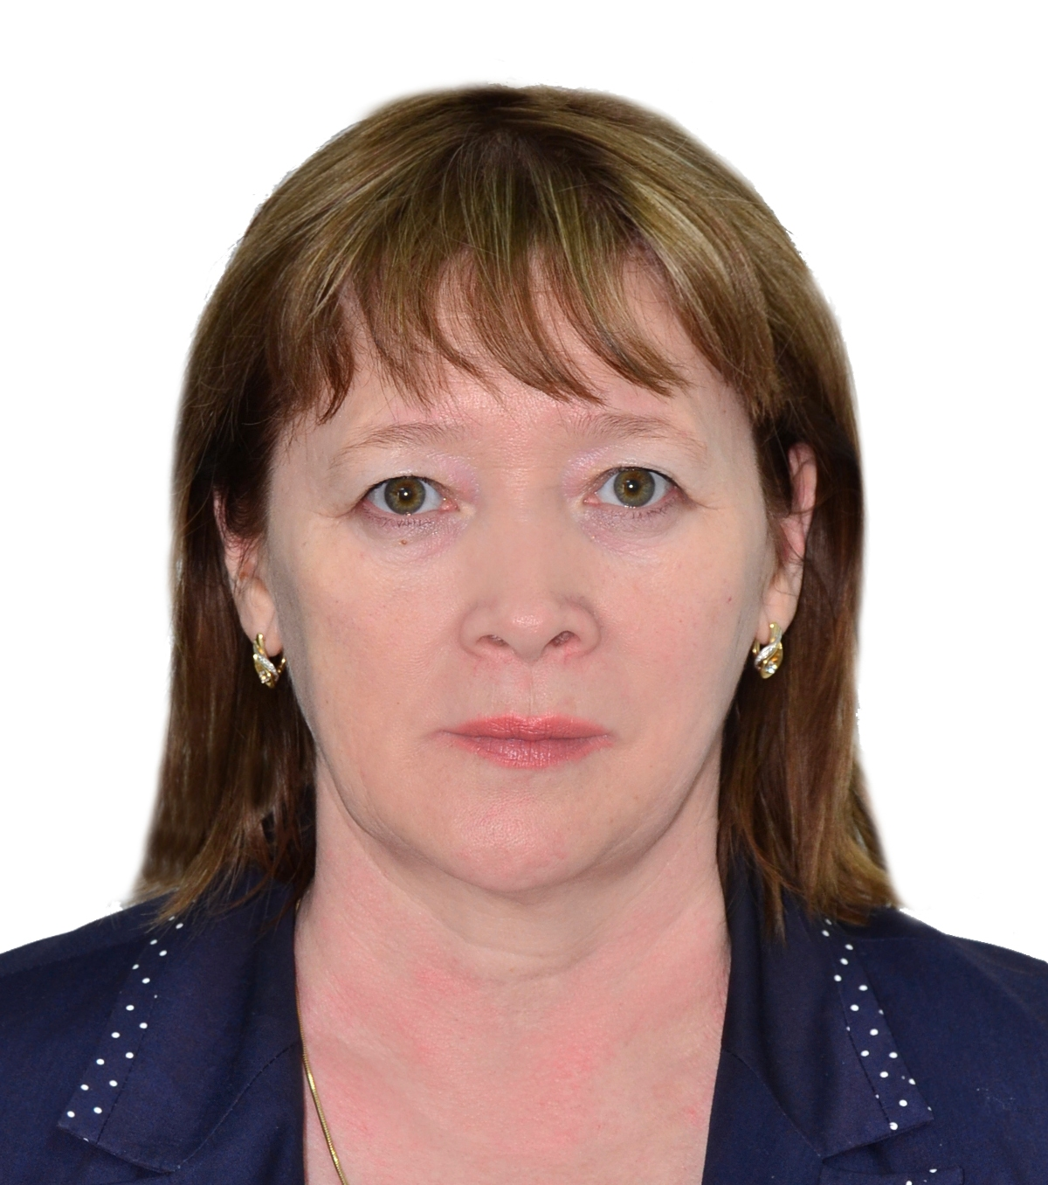
Жолдыкова Ляззат Кабдулловна
Заместитель директора школы
по воспитательной работе

- организовывает методическую учебу педагогического коллектива по вопросам содержания и технологии ВР с учащимися и их родителями;
- занимается организацией психолого-педагогического и правового просвещения родителей;
- анализирует состояние ВР, планирует, организовывает, контролирует и вносит необходимые коррективы в ее деятельность;
- координирует работу классных и общешкольных родительских комитетов;
- руководит работой МО классных руководителей
- ведет работу с детьми девиантного поведения
- осуществляет информационное обеспечение воспитательного процесса;
сот. 87086262059
e-mail: dos_1965@mail.ru

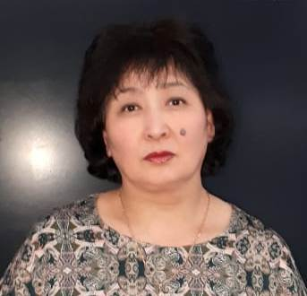

Акишева Айнаш Кенесовна
Заместитель директора школы
по учебно-воспитательной работе
- организует и контролирует учебно-воспитательный процесс в 1-4 классах
- осуществляет контроль за качеством учета детей школьного возраста, проживающих в микрорайоне школы
- несет ответственность за отчетность по успеваемости учащихся 1-4 классов
- является координатором по инклюзивному образованию
сот. 87771006527
e-mail: akisheva.aynash@mail.ru

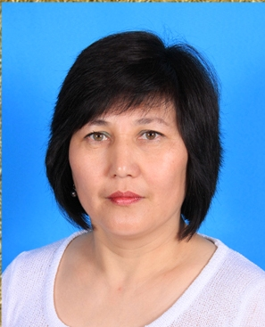

Братаева Акбопе Даулетовна
Заместитель директора школы
по учебно-воспитательной работе

- организует и контролирует работу по заполнению электронного журнала «Кунделік.кz»;
- несет ответственность за заполнение национальной образовательной базы данных (НОБД)
- ведет контроль за загрузкой материалов на школьный сайт;
сот. 87475381291
e-mail: bope_dau@mail.ru

